Φύλλο εργασίας 3 | Το λεξικό του δάσους

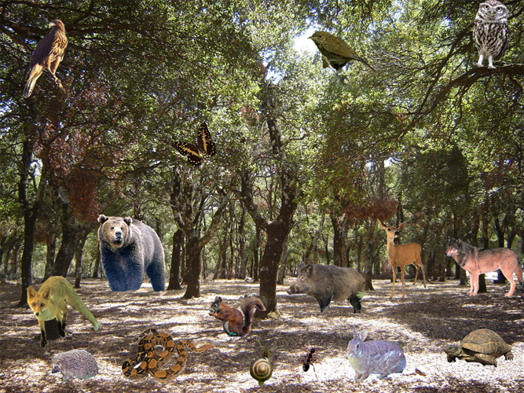 | Κάθε πλάσμα του δάσους κρύβει και από μια λέξη.  Παρατήρησε την εικόνα και γράψε τις λέξεις που ταιριάζουν.  Συμπλήρωσε το λεξικό και με άλλες λέξεις για το δάσος.

..................................................................................................................................................................................................................................................................................................................................................................................................................................................................................................................................................................................................................................................................................................................

 | Διαλέγουμε δυο λέξεις και φτιάχνουμε μια ιστορία.  Ζωγραφίζουμε με το πρόγραμμα ζωγραφικής στην οθόνη του υπολογιστή μας την ιστορία μας.

